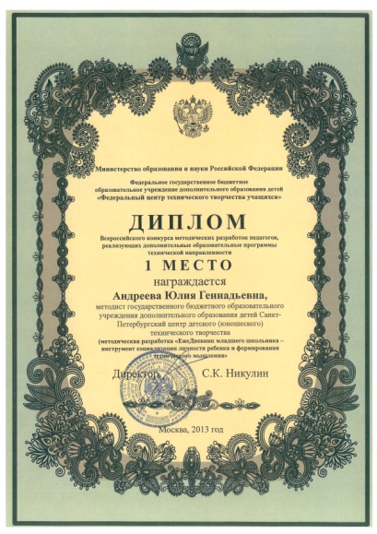
В 2013 году творческая группа СПбЦД(Ю)ТТ (Котова А.А., Андреева Ю.Г., Таратенко Т.А., Трофименко Р.В., Давыдова В.Ю.) заняла 1 место во Всероссийском конкурсе методических разработок педагогов, реализующих дополнительные образовательные программы технической направленности с проектом «ЕжеДневник младшего школьника – инструмент социализации личности ребенка и формирования технического мышления».

